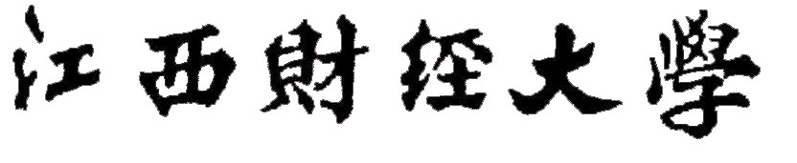

本科学生综合性实验报告

项目组长＿＿胡铖杰＿ 学号＿ 2202104678＿ ＿
成 员 (1) 学号：2202104695 姓名：刘雨璐
- 学号：2202104696 姓名：谭崇伟
- 学号：2202104679 姓名：胡继勇
专 业 软件工程 班级＿软件211 ＿ ＿
实验项目名称＿＿＿＿梦想试衣间＿ ＿＿
指导教师及职称＿＿＿＿聂鹏＿＿ ＿ ＿
开课学期 2023 至＿2024 学年＿ 第一 ＿学期
上课时间 2023 年 09 月 1 日
至 2023 年 12 月 16 日

一、实验设计方案
实验名称：梦想试衣间 |  | 实验时间：2023年11月23日
小组合作： 是√○ 否○ | 小组成员： 胡铖杰，刘雨璐，胡继勇，谭崇伟
- 实验目的：
制作一个梦想试衣间网站，实现不同角色用户的登录，以及实现该用户角色所对应的功能。实现服饰种类、服饰信息的增删查改以及梦想试衣间中的主要功能。
3、实验思路（实验内容、数据处理方法(UML图、ER图)及实验步骤等）：
(1) 第一阶段
首先画出项目用例图：
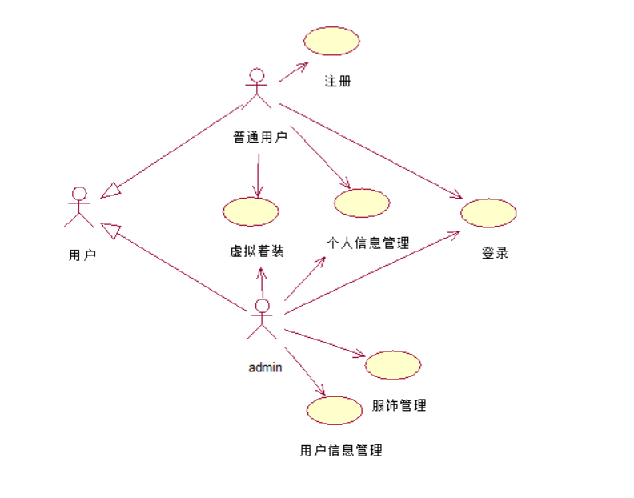

ER图：
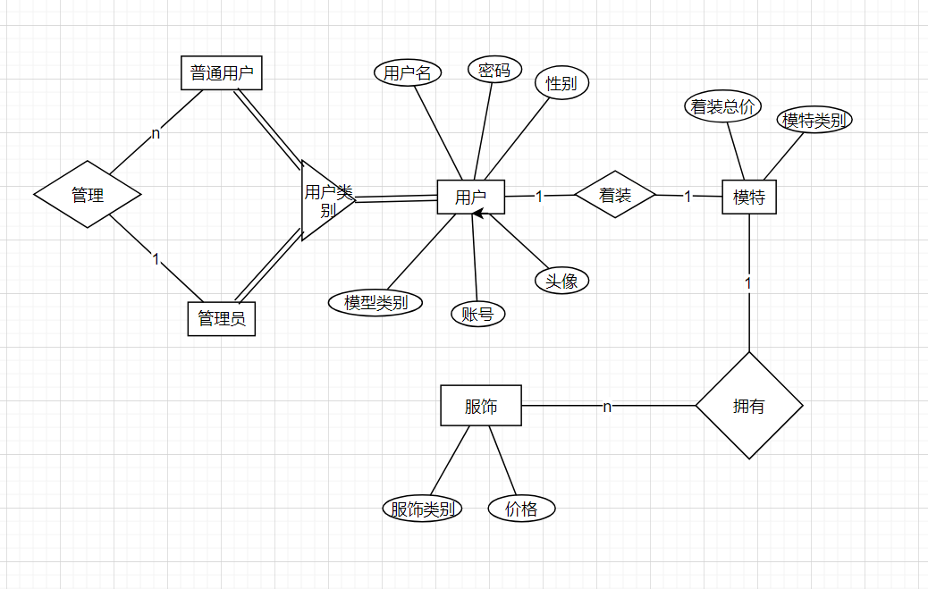
登录注册时序图：
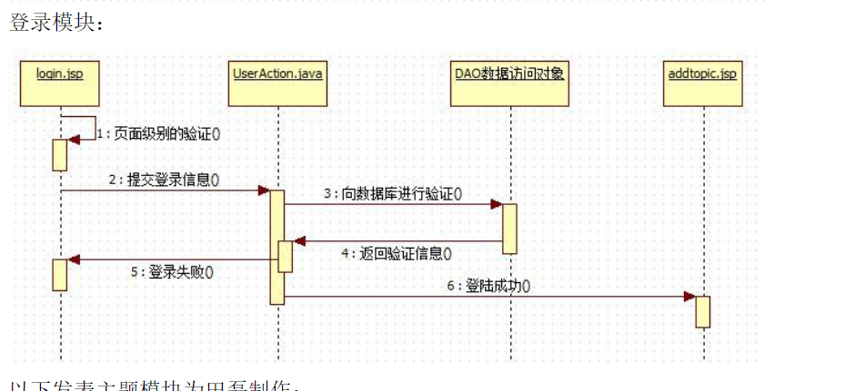
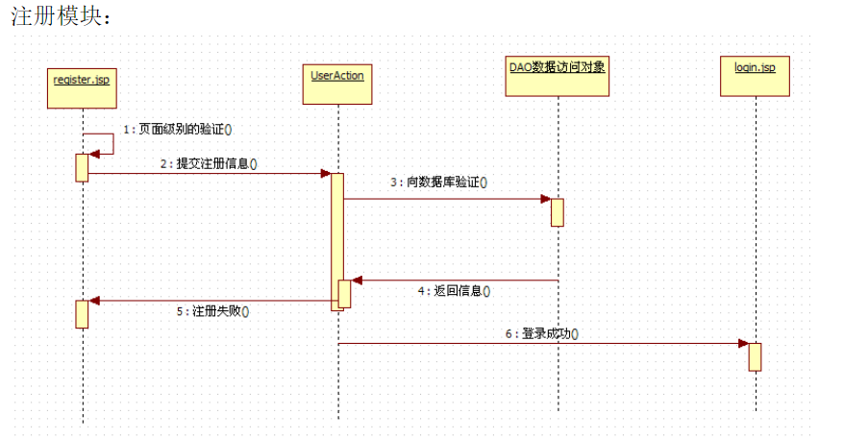

第一阶段为用户登录注册界面，以及个人账号管理界面的构建。对于登录界面，出于个性化的设计，我们将主题界面定位淡蓝色的主题，然后就是数据库表的设计，第一阶段共牵扯到一张表，就是user表。user表的所有数据结构如下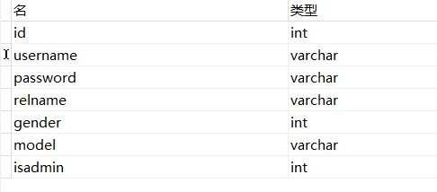
其中id为主键，username为唯一值，这里的一个model值为用户的人物模型，这里采用varchar类型
来存储，减轻了数据库的存储内存。

(2) 第二阶段
由于第二阶段是用户的增删改查操作，所以在第一阶段的基础上进行添加即可。
(3) 第三阶段
服饰类别数据结构：
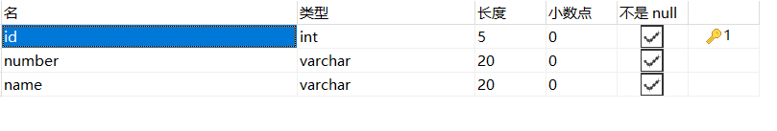
服饰数据结构：
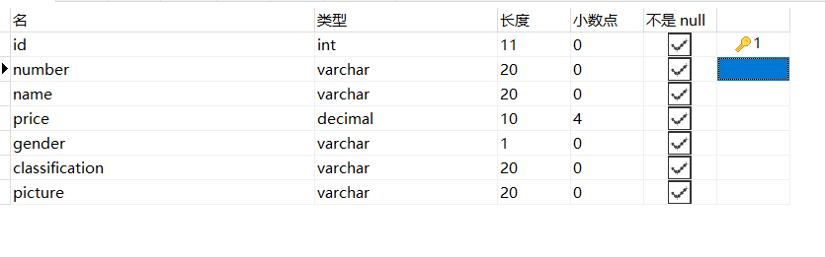
第三阶段与第二阶段类似，多添加了一个文件上传的功能。
- 第四阶段
用户穿着数据结构：
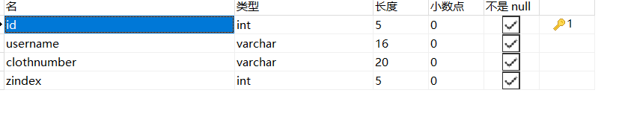
对于每一个用户，都有自己的服饰，所以数据库设计时采用了username存储来标识用户。服饰的层级的改变既改变对应图片你的层级。
- 实验场地及仪器、设备和材料：

图文信息楼，Eclipse ，tomcat，mysql。
指导老师对实验设计方案的意见：

指导老师签名： 年 月 日

二、实验结果与分析
1、实验目的、场地及仪器、设备和材料、实验思路等见实验设计方案
2、实验现象、数据及结果
(1) 第一阶段
登录校验部分代码：
//登录事件
$("#login").click(function(){
var username = $("#username");
var password = $("#password");
if(username.val()=="" || username.val() == null || password.val()=="" || password.val()==null){
alert("用户名或密码不能为空！");
}else{
var user = {};
user.username = username.val();
user.password = password.val();
$.ajax({
url: "<%=basePath%>/system/login",
type:"post",
contentType: "application/json",
data:JSON.stringify(user),
success:function(result){
if(result.code == 0){
alert("登录成功！");
window.location = "<%=basePath%>/jsp/index.jsp";
}else{
alert("用户名或者密码错误！");
}
}
})
}
});
注册校验部分代码：
//点击注册
var user = {};
$("#reg").click(function(){

if($("#username").val()!="" && $("#relname").val()!="" && $("#repeat").val()!="" && $("#password").val()!="" && user.model != ""){

user.username = $("#username").val();
user.password = $("#password").val();
user.relname = $("#relname").val();
user.gender = $("input[name='gender']:checked").val();
user.isadmin = 0;
if(validate_form(user)){
$.ajax({
url: "<%=basePath%>/system/register",
type:"post",
contentType: "application/json",
data:JSON.stringify(user),
success:function(result){
if(result.code == 0){
alert("注册成功！");
window.location = "<%=basePath%>/login.jsp";
}else{
alert("注册失败");
}
}
})
}
}else{
alert("请填写全部信息");
}
})
- 第二阶段
Js分页查询判断代码
/*添加下方分页查询监听事件*/
$("#pagesize").change(function(){
to_page();
});
$(".index").change(function(){
to_page();
});
$("#pre").click(function() {
var old = parseInt($(".index").val());
if((old-1) <= 0){
return false;
}else{
$(".index").val(old-1);
to_page();
}
});
$("#next").click(function() {
var old = parseInt($(".index").val());

$(".index").val(old+1);
to_page();
});
模糊查询功能代码：
//模糊查询功能
$("#query").click(function(){
var user = {};
var username = $(this).parent("div").find("input").val();
user.username = username;
$.ajax({
url: "<%=basePath%>/system/findUserByUsername",
type:"post",
contentType: "application/json",
data:JSON.stringify(user),
success:function(result){
if(result.code == 0){
build_users(result);
}
}
})
})
- 第三阶段
新增服饰类部分代码：
//点击添加新增衣服类别事件
$("#add").click(function(){
var number = $(this).siblings("form").children("div").eq(0).find("input:first").val();
var name = $(this).siblings("form").children("div").eq(1).find("input:first").val();
if(number != "" && name != ""){
var category = {};
category.number = number;
category.name = name;
$.ajax({
url: "<%=basePath%>/system/addCategory",
type:"post",
contentType: "application/json",
data:JSON.stringify(category),
success:function(result){
alert("添加成功！");
$("#number").val('');
$("#name").val('');
to_category_page();
}
});
}else{
alert("请填写全部信息");
}
});
文件上传后台代码：
@POST
@Path("/uploadImage")
@Produces("application/json;charset=UTF-8")
public Result uploadImage(@QueryParam("code") String suitCode,@Context HttpServletRequest request ) {
// 创建DiskFileItem工厂
DiskFileItemFactory factory = new DiskFileItemFactory();
// 设置缓存目录
factory.setRepository(new File("D"));
// 设置缓冲区大小,文件体积超出缓冲区大小将保持至缓存目录然后再进行后续处理，这里设置为1M bytes
factory.setSizeThreshold(1*1024*1024);
// 创建文件上传解析对象
ServletFileUpload upload = new ServletFileUpload(factory);
// 按照UTF-8编码格式读取
upload.setHeaderEncoding("UTF-8");
// 设置每个文件最大为5M
upload.setFileSizeMax(5*1024*1024);
// 一共最多能上传10M
upload.setSizeMax(10*1024* 1024);
// 获取文件保存目录
String realPath = request.getSession().getServletContext().getRealPath("/uploadImgs/");
try {
Cloth cloth = new Cloth();
List<FileItem> fileItems = upload.parseRequest(request);
for(FileItem fileItem : fileItems) {
if(fileItem.isFormField()){
//System.out.println(fileItem.getString()+" "+fileItem.getFieldName());
}else {
//System.out.println(fileItem.getName()+" "+fileItem.getFieldName()+"--------我是文件");
//获取文件流
InputStream is = fileItem.getInputStream();
//System.out.println(request.getSession().getServletContext().getRealPath("/uploadImgs/"));
System.out.println(realPath);
OutputStream os = new FileOutputStream(realPath+fileItem.getName());
IOUtils.copy(is, os);
os.close();
is.close();
}
}
return new Result(0, "文件上传成功", null, "");
} catch (Exception e) {
e.printStackTrace();
return new Result(-1, "服务器文件解析错误", null, "");
}
}

- 第四阶段
/*构建分类栏*/
function category(){
var select = $("<select></select>");
$.ajax({
url: "<%=basePath%>/system/category",
type:"get",
contentType: "application/json",
success:function(result){
for(var i = 0;i<result.data.length;i++){
if(i == 0){
build_classification_form(result.data[i].number);
}
var option = $("<option></option>").append(result.data[i].name).val(result.data[i].number);
select.append(option);
}
}
});
select.appendTo(".select");
/*选项改变切换表单事件*/
select.change(function(){
build_classification_form($(this).find("option:selected").val());
});

}

3、对实验现象、数据及观察结果的分析与讨论：
(1) 第一阶段
登录界面：


注册界面：

用户主界面：
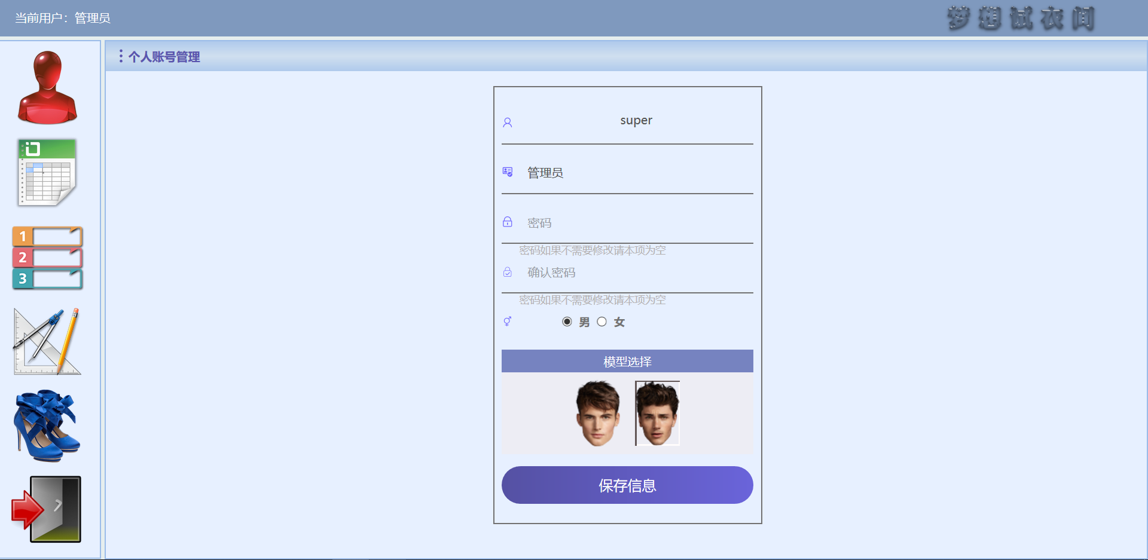

(2) 第二阶段
用户管理界面：
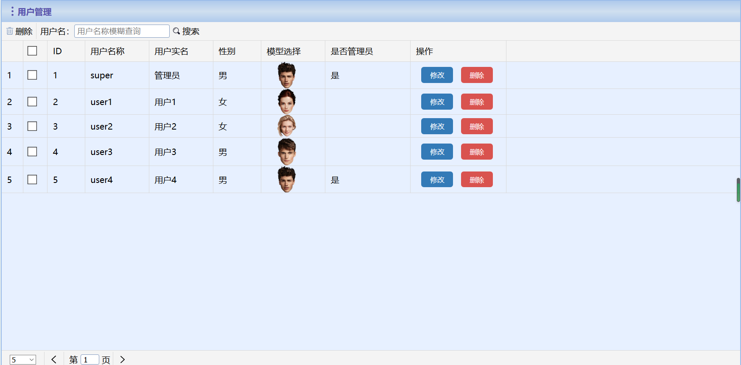
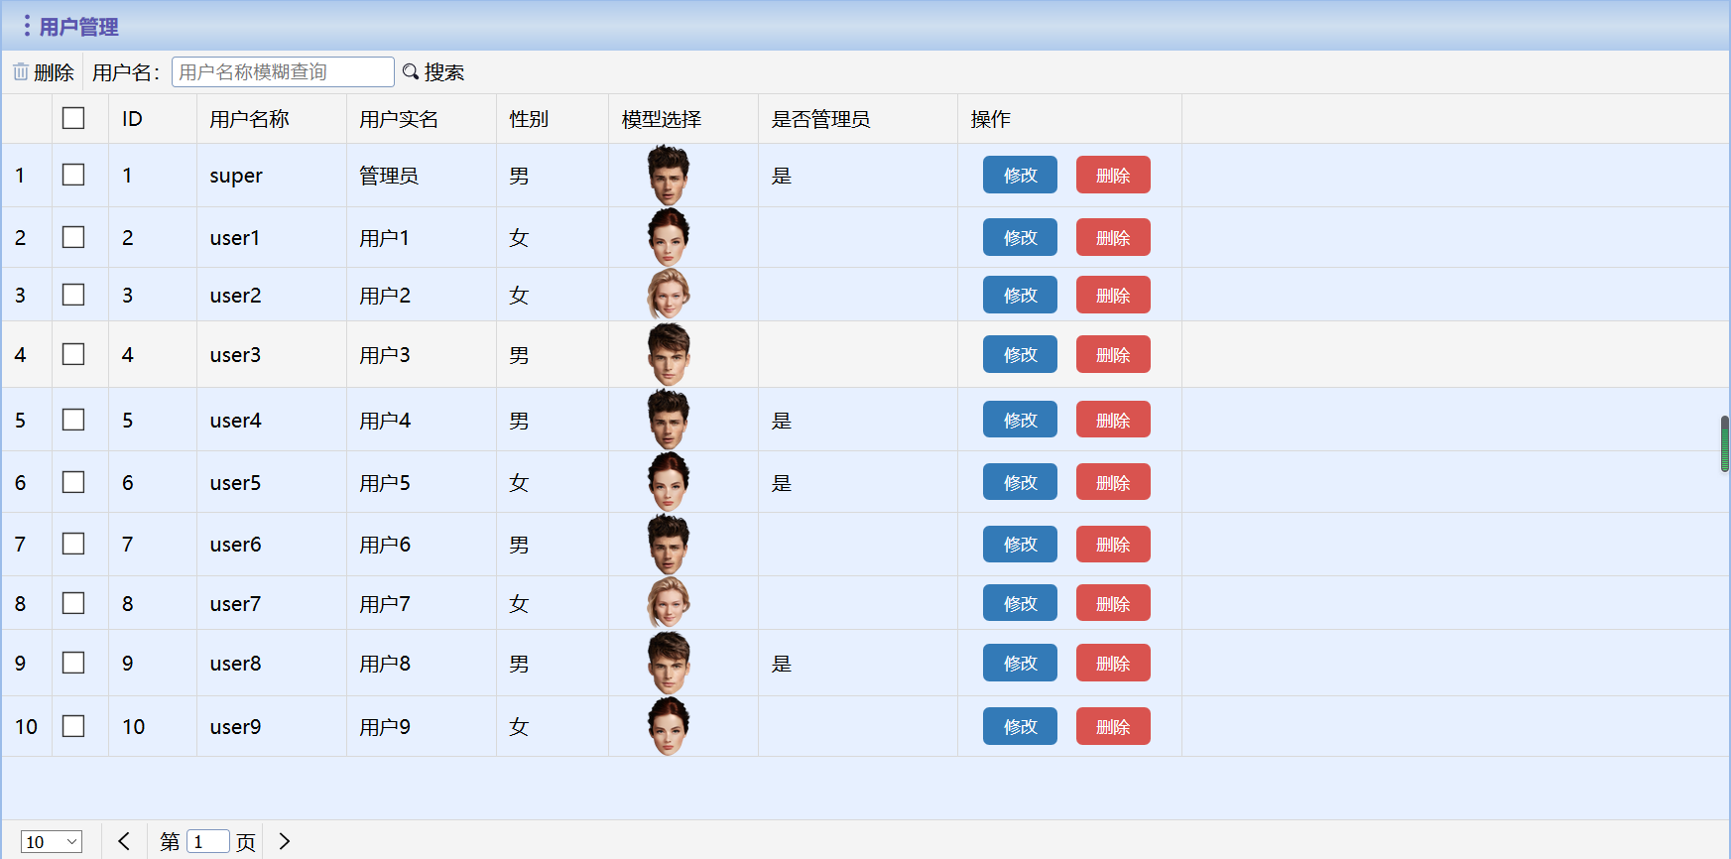
(3) 第三阶段
服饰类别管理：
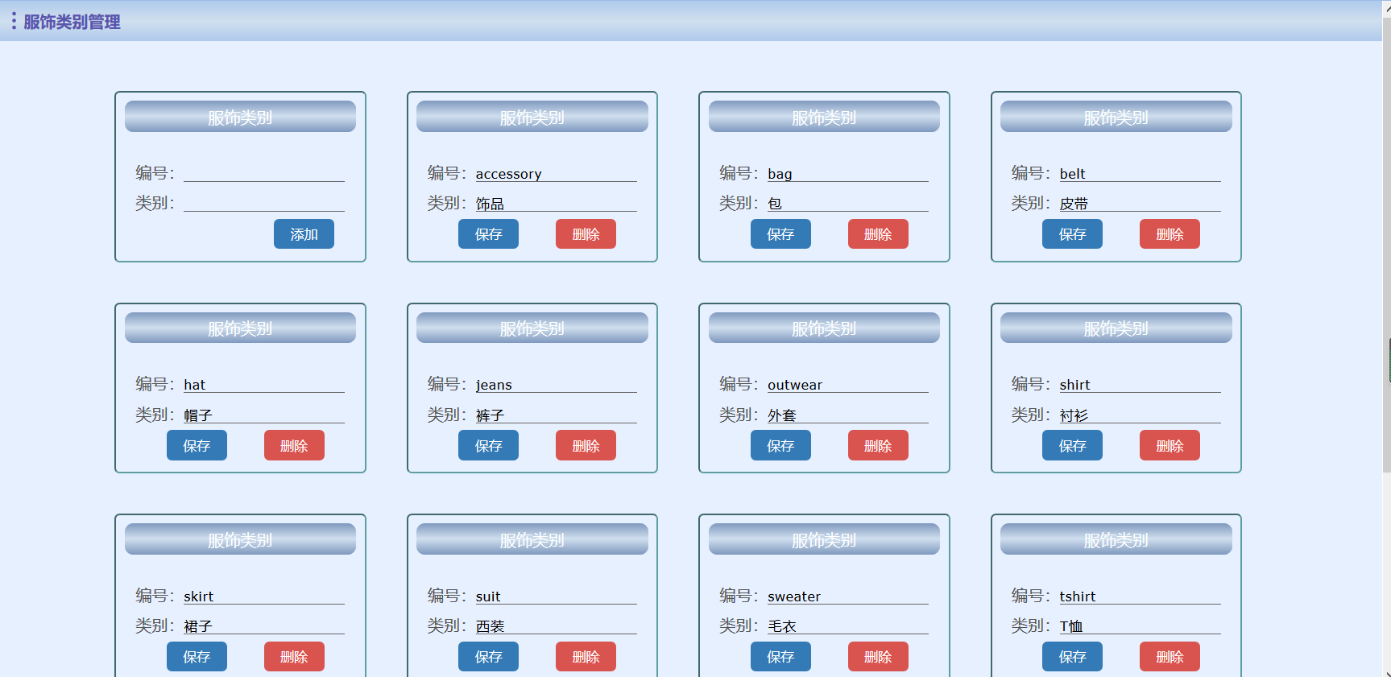

服饰管理界面：
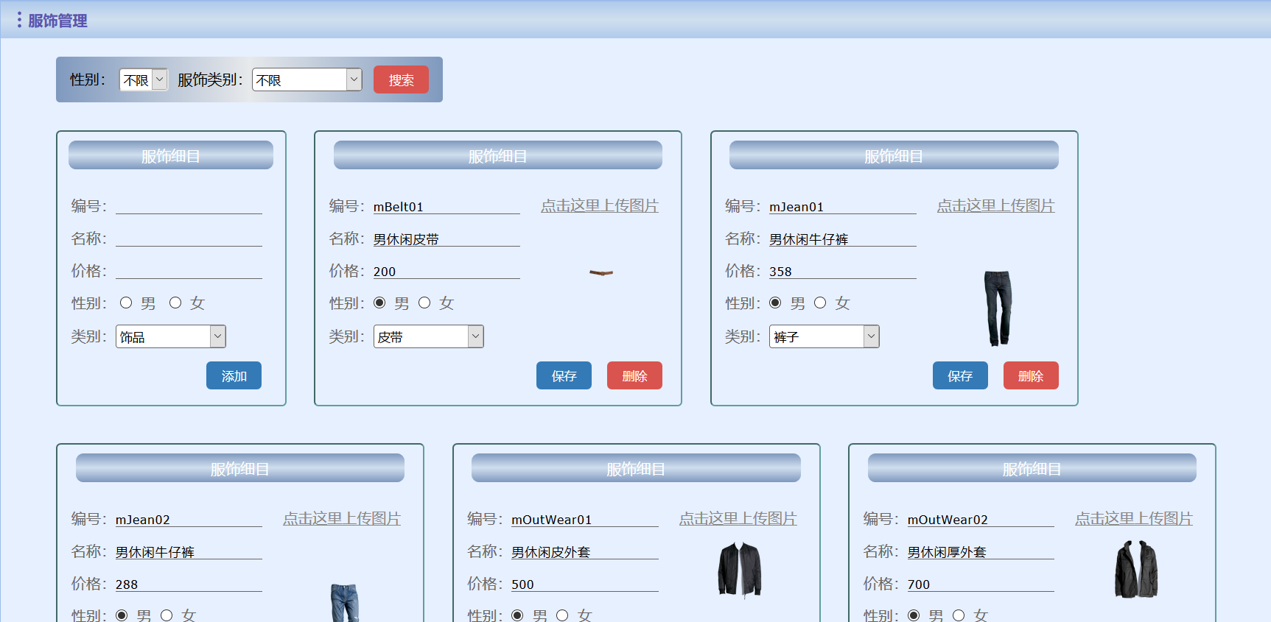
(4) 第四阶段
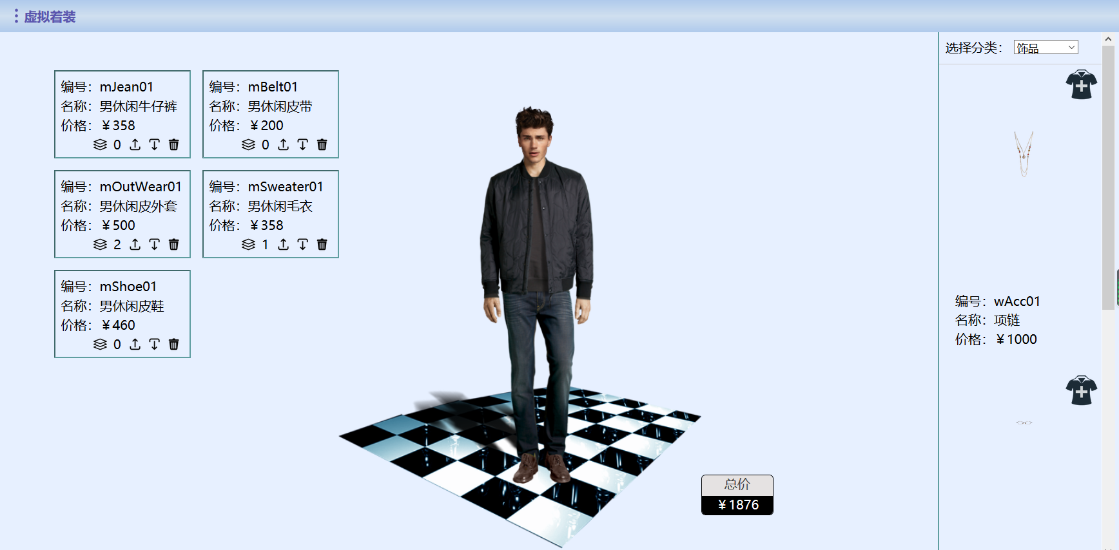
结论：
(1) 第一阶段
项目初期，我们投入了大量时间进行整体UI设计，这一阶段对项目的整体风格产生了决定性影响。总体而言，这个阶段相对简单。
(2) 第二阶段
第二阶段是在第一阶段基础上的延伸。在这个阶段，我们着重进行局部界面刷新，虽然整个项目都使用了这种方式，这可能会增加一些代码量，但整体难度不大。
(3) 第三阶段
第三阶段设计了一组类似的界面。我们选择了用户列表风格的设计，完成了服饰类别管理界面和用户管理界面的编写。在服饰管理方面，涉及到文件上传，需要更多的资料查阅。完成编写后进行了模块测试。
(4) 第四阶段
项目接近尾声的第四阶段是项目的特色所在。尽管在界面设计上我们没有进行大的改动，但坚持了当前项目一贯的风格，以期提升用户体验。
5、实验总结
⑴ 本次实验成败之处及其原因分析：
(1)第一阶段
第一阶段的成功在于成功建立数据库并设计了界面UI。参考老师以前的案例代码后，后台API方法上手非常简单。

(2) 第二阶段
第二阶段的成功源自第一阶段的顺利完成。有了第一阶段的界面和数据存储基础后，第二阶段的构建相对顺利。

(3) 第三阶段
第三阶段与第二阶段类似。

(4) 第四阶段
第四阶段的关键在于连表查询的处理。除了进行两次查询以避免不必要的数据冗余外，也可以考虑优化连表查询的方式。

⑵ 本实验的关键环节及改进措施：
关键环节：
(1) 第一阶段
数据的登录或注册校验，包括前端和后端的数据校验。

(2) 第二阶段
用户权限的约束，使用 session 存放查询的用户信息，实现权限控制。此外，第二阶段需要熟练掌握 JQuery，因为采用了 JQuery 动态构建表单，虽然代码工作量增加了，但用户体验更佳。

(3) 第三阶段
文件上传部分可以选择原生的文件上传方法或案例中的文件上传思路。采用原生文件上传时，需要在表单上添加 enctype="multipart/form-data"。

(4) 第四阶段
第四阶段需关注双表查询，避免数据库不必要的数据冗余。同时，利用 z-index 属性实现服饰层级转换。

本实验的关键环节及改进措施：
①做好本实验需要把握的关键环节：
(1) 第一阶段
登录或者注册的数据校验，该检验包括前端校验以及后端校验
(2) 第二阶段
用户权限的约束，采用session将查询的用户存放在session域中，进行权限控制。
而且第二阶段需要JQuery的基础，因为我们采用的为Jquery动态构建表单，虽然在代码工作量上会大一点，但是用户会有更优的体验
(3) 第三阶段
文件上传部分可以采用原生的文件上传，也可以采用案例的文件上传思路，我们采用的是原生的文件上传。所以在form表单上需要添加上enctype="multipart/form-data"
(4) 第四阶段
第四阶段需要注重双表的查询，以及数据库不必要的数据冗余，然后利用zindex值实现服饰的层级转换。

- 对实验的自我评价：
本次实验完成的比较令人满意，大部分功能都得以实现。但是依旧存在不成熟，对代码数据库等掌握的不是特别熟悉，在今后的学习中将会更加熟练地掌握代码等学习。

指导老师评语及得分：

签名： 年 月 日

